Drawdio
- Cursos con los que se realizó el proyecto
Primer curso del Ciclo Formativo de Grado Superior de Mantenimiento Electrónico del IES Virgen de las Nieves de Granada.
- Como surge la idea
La idea surge de la asistencia de Federico Coca al Taller de montaje de un lápiz musical: Drawdio en la OSHDem 2018 celebrada en A Coruña el día 10 de noviembre de 2018 y que impartió el equipo UC3 Music (grupo Music de la Universidad Carlos Tercero de Madrid).
- Toma de decisiones con el grupo de alumnos
Es bastante básica de explicar: se muestra al grupo de alumnos el funcionamiento del Drawdio montado en la OSHDem, se informa de la posibilidad de participar en el Programa Investigación en el Aula del Parque de las Ciencias con un proyecto de investigación ligado a la exposición Play. El resultado de esta propuesta es que se apunta al proyecto todo el grupo de alumnos.
- Metodología seguida
Se fundamenta en la metodología del módulo de Técnicas y Procesos de Montaje y Mantenimiento Electrónico del ciclo formativo en el que el alumnado diseña y monta circuitos.
- Se establece el circuito electrónico para diseñar a partir de la información obtenida del repositorio drawdio de la UC3 Music y de la web de Jay Silver, su creador.
- Los alumnos diseñan y montan la placa de circuito impreso con el circuito establecido. El aspecto final del montaje será similar al siguiente:
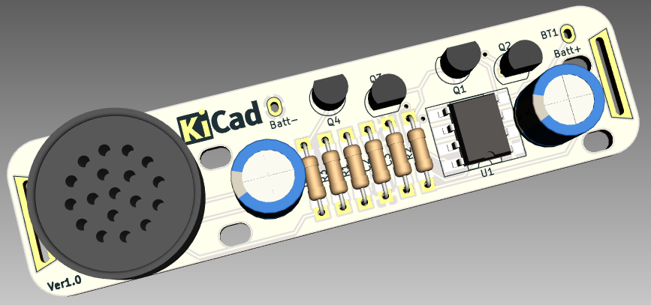

- Se realizan pruebas de funcionamiento, con distintos materiales y de distintas formas, del instrumento montado. El resultado de estas pruebas se puede apreciar en el video realizado como parte de documentación del proyecto.
- Relación de alumnos participantes con indicación de los 10 miembros que conforman el equipo para la presentación en el Parque.
Orden | Nombres | Equipo
1 | Alaminos Molina, José Manuel | Presentacion
2 | Bustamante Sánchez, John Fernando | Presentacion
3 | Cara Peinado, Guillermo | Presentacion
4 | Carrillo Ureña, Rubén | Presentacion
5 | García Calvo, Manuel Enrique | Apoyo
6 | García Pérez, Javier | Apoyo
7 | Godoy Garrido, José Manuel | Apoyo
8 | López Reyes, Andrés | Presentacion
9 | López Reyes, David | Apoyo
10 | Martínez Fernández, Juan Manuel | Presentacion
11 | Montalbán Guerra, Cristóbal | Presentacion
12 | Peinado Ruiz, Ramón | Presentacion
13 | Pérez Rienda, Ismael | Presentacion
14 | Puerta Del Águila, Jesús | Presentacion
15 | Reyes Bellido, Víctor Armando | Apoyo
16 | Rodríguez Torres, Félix | Apoyo
17 | Yáñez Jerez, Francisco José | Apoyo

- Resultados obtenidos
Básicamente se trata de un pseudo instrumento músical tipo Theremin que reproduce un tono musical cuya frecuencia varía dependiendo de la resistencia eléctrica entre dos puntos.
Enrollando un cable a un lápiz tenemos un punto, otro punto es la mina del lápiz. Sujetando el Drawdio en nuestra mano pasamos a ser parte del circuito resistivo y podremos hacer sonidos de distintas frecuencias pintando con el lápiz, jugar con un chorro de agua, con comida, con otras personas y en definitiva con cualquier objeto conductor.
Es por tanto muy divertido jugar con Drawdio y llega fácilmente a todo el que lo prueba.

- Fundamentación del funcionamiento
¿Que es Drawdio?
El nombre Drawdio proviene del concepto Draw+Audio y podríamos decir que es un lápiz que “dibuja audio”
Drawdio es un pseudo instrumento musical, diseñado originalmente por Jay Silver en el MIT Media Lab. El proyecto lo encontramos en esta web y en la web de Adafruit, que lo comercializa.

¿Cómo se usa?
Para que el Drawdio suene basta con completar el circuito poniendo una resistencia entre sus electrodos.
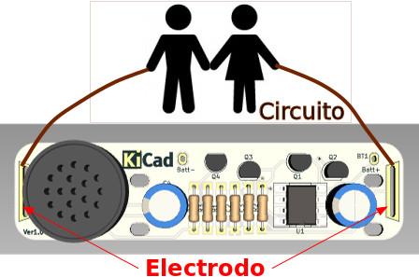

Esto hace que Drawdio de un sonido de una frecuencia dependiente de la resistencia que pongamos entre sus electrodos.
El montaje sobre un lápiz permite crear circuitos con dibujos ya que la mina es de grafito y este conduce la electricidad.
Otras formas de hacerlo funcionar es pintando con agua, con plantas, con varias personas, mediante el chorro de agua de un grifo, con fruta y en general mediante cualquier conductor que presente una alta impedancia.
El circuito electrónico y su descripción
Su esquema es el siguiente:
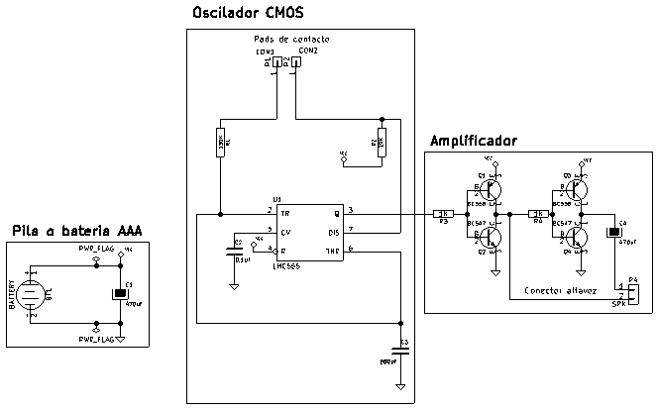

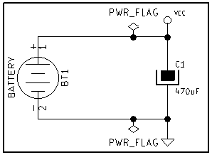
- Fuente de alimentación. Es la encargada de mantener todo en funcionamiento y se trata de una simple pila AAA que se coloca en un portapilas que va soldado a la PCB. En paralelo con la pila tenemos el condensador electrolítico C1 de 470 uF montado en “bypass” y se encarga de absorber cualquier rizado originado cuando el drawdio hace ruido. El circuito no está dotado de interruptor para cortar la alimentación porque esto se puede hacer fácilmente quitando la pila.
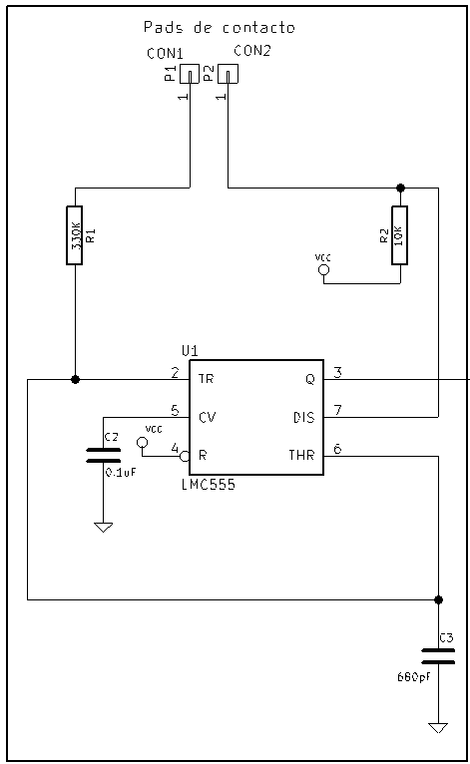
- El oscilador. El corazón del drawdio es un circuito integrado LMC555, que es la versión CMOS de bajo voltaje del famoso LM555. El LM555 original necesita al menos 5V para funcionar mientras que el LMC555 puede funcionar a partir de 1V.
Una de las formas más comunes de uso del 555 es como multivibrador astable, otra forma de decir un oscilador, que nos proporciona una onda cuadrada a la salida. En este enlace a Rincón Ingenieril, Enrique nos explica claramente su funcionamiento.
De forma muy resumida diremos que la frecuencia de oscilación se establece mediante dos resistencias (R1 y R2) y un condensador (C3), y como vemos los terminales de contacto ponen la resistencia que lo hace funcionar en serie con R1. El circuito integrado se encarga de cargar y descargar lentamente el condensador. Las resistencias y el condensador establecen la constante de tiempo de carga y descarga del condensador. La frecuencia de oscilación viene dada por:

Donde C3 es 680pF (680x10⁻¹² F), R1 es 10KΩ (10x10³ Ω) y R2 va a ser la resistencia del circuito que dibujemos más 330KΩ (330x10³ Ω). Estos valores permiten obtener rangos de frecuencia audibles con los materiales mencionados.
Para hacer la frecuencia variable podemos dejar un parámetro fijo y variar el otro. Podemos hacer el condensador variable (mas o menos lo que hace el Theremin), o hacer la resistencia variable que es el caso del Drawdio.
Cuanto mayor sea la resistencia más grave será el sonido y cuanto menor más agudo.

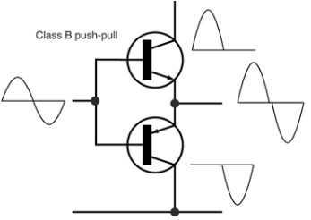 | 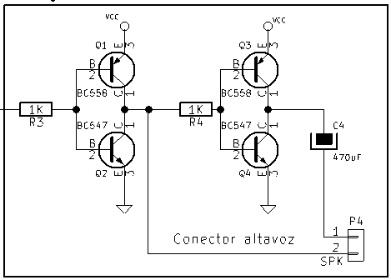
- Amplificador. Basa su funcionamiento en el de los amplificadores push-pull de clase B, que se constituyen a partir de dos transistores complementarios.
Cada etapa push-pull será capaz de entregar una señal de salida con amplitud máxima igual a la tensión de alimentación que recordemos es la de una pila AAA, o sea 1.5V, luego la salida será de 1.5Vpp.
La etapa de salida en modo puente se consiguen 3Vp-p a partir de una pila de 1.5V. La configuración recibe el nombre de puente porque se parece a los Puente en H que se emplean para controlar el movimiento adelante/atrás de los motores de corriente continua.
El circuito tiene dos estados, uno cuando la salida del oscilador es alta y tendremos nivel de salida de 1.5Vpp en la patilla 2 del altavoz y cero en la 1, y otro para cuando es baja que tendremos 1.5Vpp en la patilla 1 del altavoz mientras que la 2 es cero. En total tenemos una tensión de 3Vpp entre las patillas del altavoz.
La potencia máxima que se desarrollado por cada etapa será:

Tendremos entonces una potencia total algo superior a 0.5W.
El condensador C4 tiene como misión impedir el paso de la corriente continua al altavoz. El valor de C4 se establece para conseguir el máximo volumen posible con la forma parecida a un diente de sierra que tenemos a la salida. Si bajamos su valor vamos a reducir la potencia consumida pero cambiará el timbre del sonido. Si ponemos un valor mayor no conseguiremos mayor volumen aunque si aumentaremos el consumo.
La amplitud de la onda es fija, por lo que no podremos ajustar el volumen.

- Logros obtenidos
Es bastante evidente que el alumnado se ha implicado completamente en la realización del trabajo y se ha favorecido mucho el trabajo en equipo así como diversificar tareas destinadas a documentar el trabajo, encontrar otras aplicaciones y proponer mejorás técnicas.

- Reflexión final
Trabajo novedoso, interesante, instructivo, educativo, original, apasionante, muy beneficioso, emprendedor y favorecedor del trabajo en equipo son algunos de los adjetivos que más hemos oído durante su creación.

